Приложение 1
к распоряжению Администрации города Бийска
от 13.11.2024 № 1862-р

Схема размещения мест на муниципальной ярмарке «Новогодняя ярмарка 2024» на площади 9 января
Условный номер земельного участка: ЗУ 1 (объект торговли) 1 место  Площадь земельного участка: 28 кв.м. (в том числе максимальная площадь объекта 18 кв.м., площадь для обслуживания и благоустройства 10 кв.м.)  Условный номер земельного участка: ЗУ 2 (объект торговли) 1 место  Площадь земельного участка: 28 кв.м. (в том числе максимальная площадь объекта 18 кв.м., площадь для обслуживания и благоустройства 10 кв.м.) | 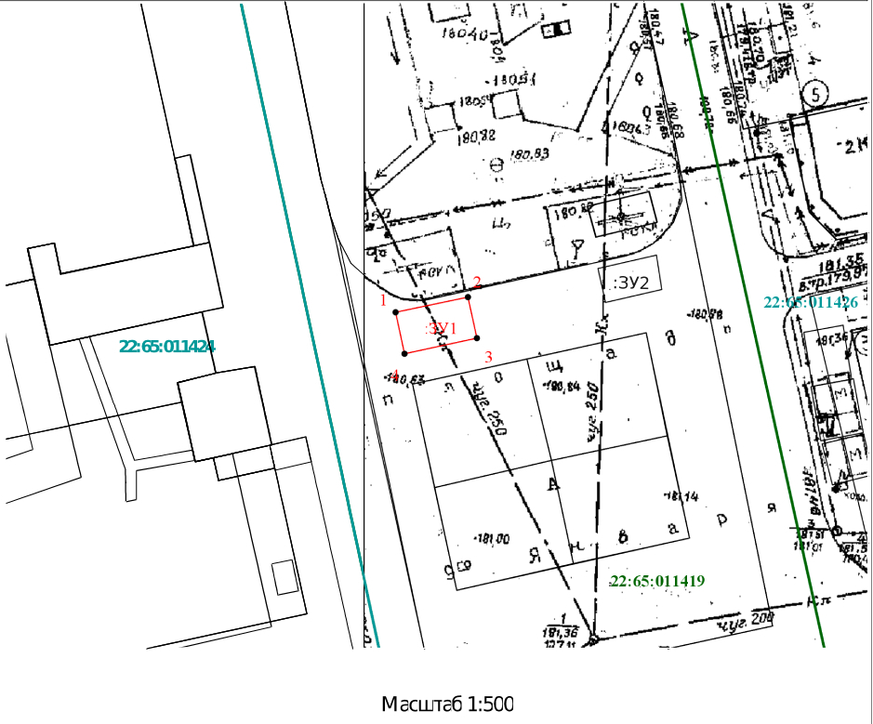

Ю.А. Баженов, управляющий делами.

